UNION 和 UNION ALL 的差別:
UNION 和 UNION ALL 都是用來合併兩個或多個 SELECT 查詢結果
它們最大的差別就是：
- UNION：會自動刪除重複的資料。
- UNION ALL：不會刪除重複的資料，全部保留。

UNION（刪除重複資料）
Ex:
SELECT City FROM Customers
UNION
SELECT City FROM Suppliers;
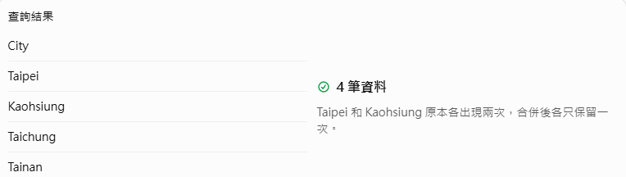

UNION ALL（保留所有資料）
Ex:
SELECT City FROM Customers
UNION ALL
SELECT City FROM Suppliers;
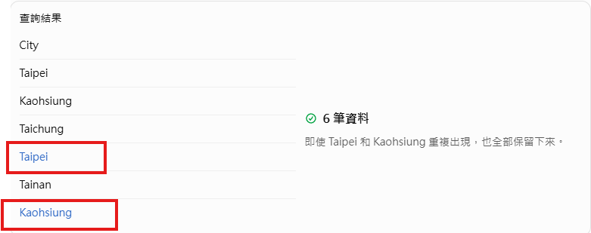

因此可以得知:
UNION = 合併 + 去重複
UNION ALL = 合併 + 全部保留

AS(別名):
在 MySQL 中，SELECT 裡面設定的別名（AS Name），一般不能直接在同一層查詢的 WHERE 條件中使用。

以UNION來說，WHERE 繼續使用原始欄位名稱 CustomerName，而 ORDER BY 使用 Name，就是正確的寫法。

GROUP BY:
會將相同的資料分在同一組

Ex:
SELECT Country, COUNT(CustomerID)
FROM Customers
GROUP BY Country;

GROUP BY Country 主要的作用是什麼？
將相同國家的客戶分成同一組
GROUP BY 會將相同國家的資料分在同一組，再利用 COUNT() 計算各組人數。

HAVING:
主要是用來篩選 GROUP BY 分組後的統計結果
它跟 WHERE 很像，但兩者最大的差別在於篩選的時機不同
Ex:
假設有一個 Employees（員工資料表）：
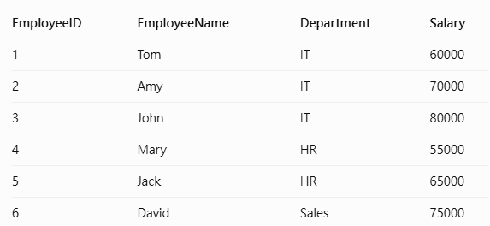

現在我們想知道：
哪些部門的員工人數至少有 3 人？
SELECT Department, COUNT(EmployeeID) AS TotalEmployees
FROM Employees
GROUP BY Department
HAVING COUNT(EmployeeID) >= 3;

GROUP BY 進行分組:
會依照部門分組，再透過 COUNT() 計算每個部門的人數

HAVING 篩選分組結果:
HAVING COUNT(EmployeeID) >= 3
只保留員工人數大於或等於 3 人的部門

WHERE vs HAVING差別:
WHERE：先篩選資料，再分組
HAVING：先分組統計，再篩選結果。

EXISTS:
檢查：
另一個查詢中，有沒有至少一筆資料符合條件？
- 有找到資料 → TRUE（成立）
- 沒找到資料 → FALSE（不成立）
Ex:
Suppliers（供應商）:
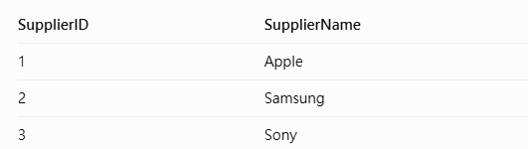
Products（產品）:
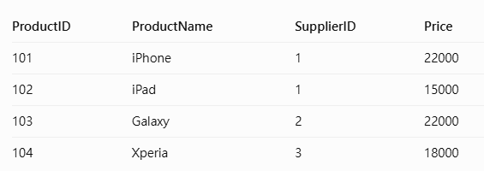

現在想要查詢：
哪些供應商至少有一項產品價格等於 22000？

SELECT SupplierName
FROM Suppliers
WHERE EXISTS (
SELECT ProductName
FROM Products
WHERE Products.SupplierID = Suppliers.SupplierID
AND Price = 22000
);

WHERE EXISTS：檢查是否存在符合條件的產品。
Products.SupplierID = Suppliers.SupplierID：確認產品屬於該供應商。
AND Price = 22000：產品價格必須等於 22000。

EXISTS 與 IN 有什麼差別?
IN： 檢查這個值有沒有在指定的選項裡？
EXISTS：檢查有沒有至少一筆資料符合條件？

EXISTS進階
使用兩個資料表：
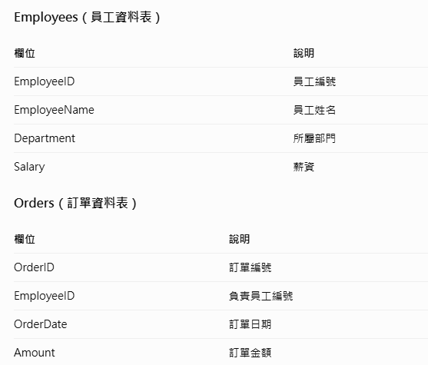

題目要求：
查詢符合以下條件的員工：
1. 員工部門必須是 'Sales' 或 'HR'。
2. 員工薪資必須介於 50000 到 80000 之間。
3. 員工姓名不能是 'Tom' 或 'Mary'。
4. 員工必須至少負責過一筆訂單。
5. 該筆訂單日期必須介於 '2026-03-01' 到 '2026-06-30' 之間。
6. 該筆訂單金額必須介於 5000 到 10000 之間。
7. 顯示 EmployeeID、EmployeeName、Department、Salary。
8. 依照 Salary 由大到小排序。

SELECT EmployeeID,EmployeeName,Department,Salary
FROM Employees
WHERE(Department IN('Sales','HR'))
AND(Salary BETWEEN 50000 AND 80000)
AND (EmployeeName NOT IN('Tom','Mary'))
AND EXISTS(
SELECT 1
FROM Orders
WHERE Orders.EmployeeID = Employees.EmployeeID
AND (OrderDate BETWEEN '2026-03-01' AND '2026-06-30')
AND (Amount BETWEEN 5000 AND 10000)
)
ORDER BY Salary DESC ;

